Частное учреждение образования
«Колледж бизнеса и права»
УТВЕРЖДАЮ
Заведующий
методическим кабинетом
_____________Е.В.Фалей
« ____ » _________ 2017

Специальность: 2-40 01 01 «Программное обеспечение информационных технологий» | Дисциплина: «Автоматизация управленческой деятельности организации»
Составлена на основании типовой учебной программы, утвержденной Министерством образования РБ 02.12.2014, и на основании тематического плана, утвержденного директором Колледжа бизнеса и права 31.08.2016

Практическое занятие №15
Инструкционно - технологическая карта

ТЕМА: Бухгалтерский учет.
ЦЕЛЬ работы: Научиться использовать возможности программных средств «1С:Предприятия», для ведения бухгалтерского учета
ВРЕМЯ ВЫПОЛНЕНИЯ: 2 часа

1. Теоретические сведения для выполнения работы

Для организации бухгалтерского учета используется объект конфигурации - план видов характеристик и два новых объекта - План счетов и Регистр бухгалтерии.
Регистр бухгалтерии будет использоваться для накопления данных о совершенных хозяйственных операциях.
С помощью плана счетов будем описывать счета, в разрезе которых ведется учет, а план видов характеристик будет служить для описания объектов аналитического учета, в разрезе которых должен вестись учет на счетах.

План видов характеристик в бухгалтерском учете
Бухгалтерский учет, как правило, подразумевает ведение аналитического учета на большинстве счетов. Для обозначения разрезов аналитического учета мы будем использовать термин виды субконто. То есть на каждом счете учет может вестись в разрезе нескольких видов субконто.
А для обозначения конкретных объектов аналитического учета мы будем использовать термин субконто.
Например, на 41 счете (Товары) учет ведется обычно в разрезе Номенклатуры и Складов, которые являются видами субконто.
А вот конкретная номенклатура Паста шоколадная и конкретный склад Основной, указанные для некоторой проводки по 41 счету, - это субконто.
Частным случаем использования плана видов характеристик является применение его для описания видов субконто. То есть все разрезы аналитического учета описываются в соответствующем плане видов характеристик, и там же задаются типы значений, которые могут принимать те или иные субконто.
- Порядок выполнения работы
Выполните предложенные ниже задания.

Добавление плана видов характеристик

В режиме «Конфигуратор»
Приступим к созданию плана видов характеристик, который будет содержать описания разрезов аналитического учета - видов субконто.
Откроем конфигуратор и добавим новый объект конфигурации План видов характеристик. Зададим его имя - ВидыСубконто. На закладке Подсистемы укажем, что план счетов будет отображаться в подсистеме Бухгалтерия.
Поскольку нам понадобится некий вспомогательный справочник, в котором пользователи будут осуществлять «свободное творчество» по созданию значений новых объектов аналитического учета, добавим объект конфигурации Справочник и назовем его Субконто.
атем на закладке Владельцы укажем, что этот справочник будет подчинен плану видов характеристик ВидыСубконто.
Для этого на закладке Владельцы нажмем кнопку Редактировать элемент списка и выберем в качестве владельца справочника план видов характеристик ВидыСубконто (рис. 16.1).
Закроем окно редактирования справочника и вернемся к нашему плану видов характеристик.
На закладке Основные установим свойство Тип значения характеристик. Нажмем кнопку выбора и зададим составной тип данных следующим образом (рис. 2):
- СправочникСсылка.Клиенты,
- СправочникСсылка.Номенклатура,
- СправочникСсылка.Субконто.
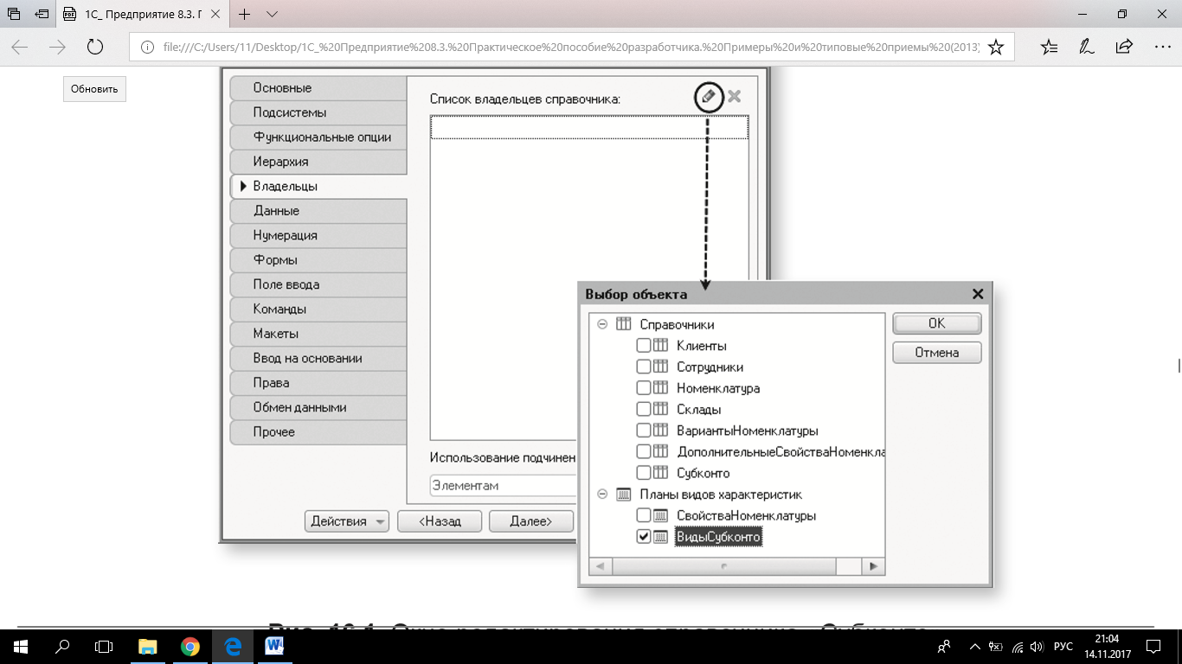
Рис. 1. Окно редактирования справочника «Субконто»

Рис. 2. Выбор типа значения характеристик плана вида характеристик
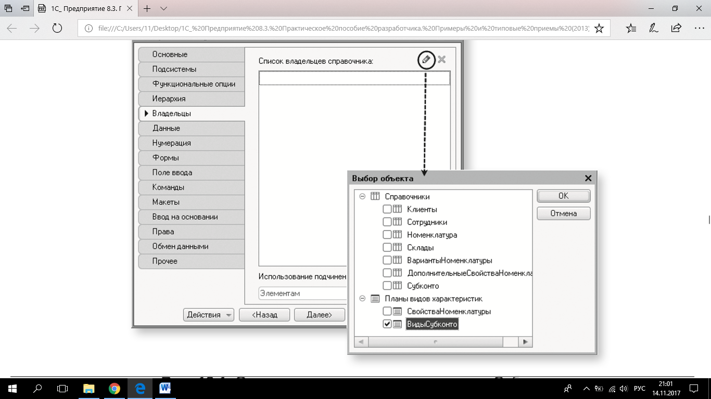
Бухгалтерия нашего предприятия ведет учет движения денежных средств только в разрезе материалов и клиентов, но не исключено, что в дальнейшем понадобится дополнительная аналитика (поэтому мы и используем справочник Субконто).
Тот справочник, который будет использован в качестве дополнительных значений характеристик, тоже должен входить в составной тип данных типа значений характеристик, иначе конфигуратор выдаст сообщение об ошибке.
Затем укажем, что дополнительные значения характеристик будут находиться в справочнике Субконто.
После этого перейдем на закладку Прочее и, нажав кнопку Предопределенные, начнем ввод предопределенных значений плана видов характеристик (рис. 3). То есть тех видов аналитического учета, в разрезе которых мы будем вести учет.
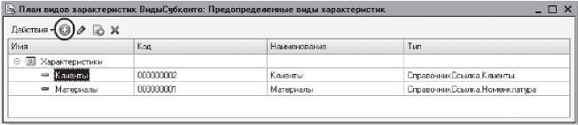
Рис. 3. Предопределенные виды характеристик
Нажимая кнопку Добавить, создадим предопределенный вид субконто Материалы с кодом 000000001 и типом СправочникСсылка.Номенкла тура.
Затем создадим вид субконто Клиенты с кодом 000000002 и типом СправочникСсылка.Клиенты.
На этом создание видов субконто завершено, и мы можем перейти к знакомству со следующим объектом конфигурации, который будет использован нами, - План счетов.
Что такое «План счетов»
Объект конфигурации План счетов предназначен для описания структуры хранения информации о совокупности синтетических счетов предприятия, которые созданы для группировки данных о его хозяйственной деятельности.
На основе объекта конфигурации План счетов платформа создает в базе данных таблицы, в которых будет храниться информация о том, какие счета и каким образом будет использовать предприятие.
Это может быть система бухгалтерских счетов, установленная государством, план управленческих счетов или произвольный набор счетов, используемых для анализа тех или иных видов деятельности предприятия.
План счетов в системе «1С:Предприятие» поддерживает иерархию субсчетов: к каждому счету первого уровня может быть открыто несколько субсчетов, которые, в свою очередь, могут иметь свои субсчета, и так далее.
Например, законодательно утвержденный план счетов для ведения бухучета в России имеет следующий вид (рис. 4).

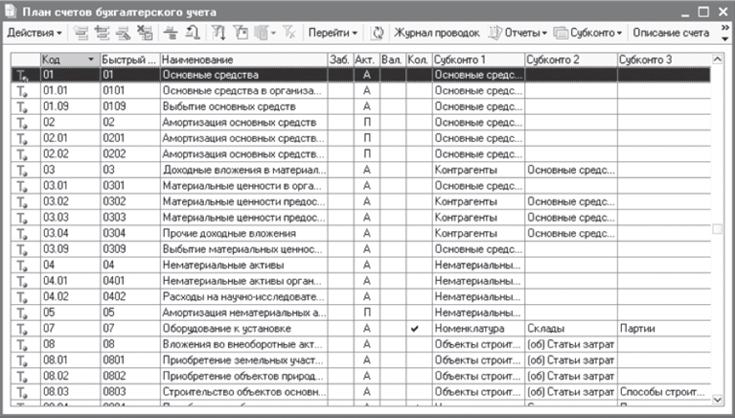
Рис 4. План счететов
По любому счету или субсчету может вестись аналитический учет в разрезе субконто, описанных в плане видов характеристик. Связь между планом счетов и планом видов характеристик задается разработчиком на этапе конфигурирования.
Для описания используемых субконто система создает в плане счетов специальную табличную часть ВидыСубконто, которая не видна в конфигураторе (но доступна средствами встроенного языка).
Для каждого счета есть возможность задать несколько видов учета (например, количественный и валютный). Виды учета задаются при помощи подчиненных объектов конфигурации признак учета.
Также существует возможность определить несколько видов учета субконто (например, суммовой, валютный или количественный). Виды учета субконто задаются при помощи подчиненных объектов конфигурации признак учета субконто.
Помимо всего вышеперечисленного каждый счет может иметь набор свойств, которые задаются в качестве реквизитов объекта конфигурации План счетов. Они позволяют определять уникальные свойства элементов плана счетов (например, реквизит ЗапретитьИспользоватьВПроводках).

Добавление плана счетов

В режиме «Конфигуратор»
Приступим к созданию плана счетов.
Бухгалтерский учет в нашем предприятиии сильно упрощен. Поэтому план счетов, по которому работает бухгалтерия, содержит всего четыре счета:
- Товары,
- РасчетыСПоставщиками,
- Капитал,
- Дебиторскаязадолженность.
- Добавим новый объект конфигурации План счетов. Присвоим ему имя - Основной. Свойство Представление списка зададим как Основной план счетов. На закладке Подсистемы укажем, что план счетов будет отображаться в подсистеме Бухгалтерия. На закладке Данные выделим группу реквизитов Признаки учета и, нажав кнопку Добавить, создадим признак учета Количественный (рис. 5).
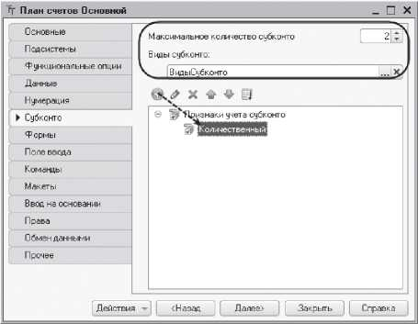
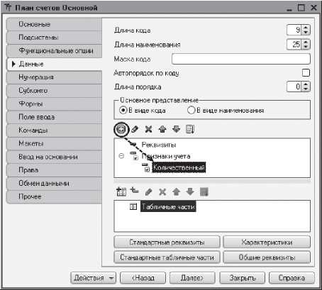
Рис. 5. Создание реквизита плана счетов в группе «Признаки учета»
Рис. 6. Установка свойств «Субконто для плана счетов»
Перейдем на закладку Субконто и укажем, что виды субконто для этого плана счетов будут находиться в плане видов характеристик ВидыСубконто.
Максимальное количество субконто на счете установим равным двум.
Также создадим признак учета субконто Количественный (рис. 6).
Затем откроем закладку Прочее. Нажмем кнопку Предопределенные и создадим четыре предопределенных счета (при создании каждого счета, перед тем как нажать кнопку Добавить, нужно выделить корень структуры счетов - строку Счета):
■ Товары, код 41, активный, с количественным учетом в разрезе материалов (рис. 7).
■ РасчетыСПоставщиками, код 60, активный/пассивный (рис. 8).
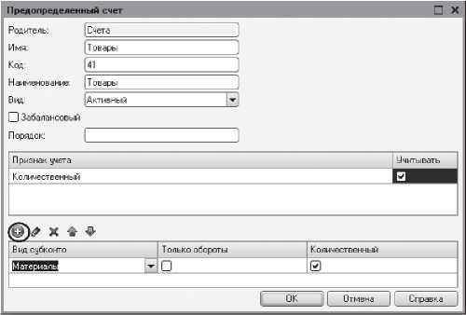
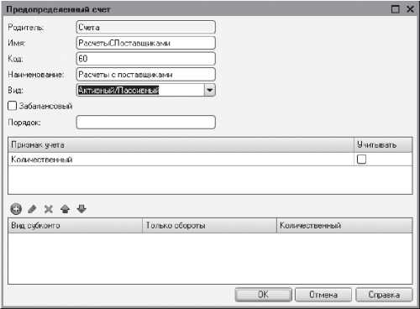
Рис. 8. Предопределенный счет «РасчетыСПоставщиками»
■ ДебиторскаяЗадолженность, код 62, активный/пассивный, в разрезе клиентов (рис. 9).
■ Капитал, код 90, активный/пассивный (рис. 10).
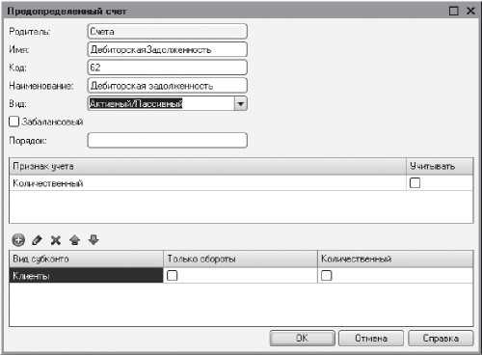
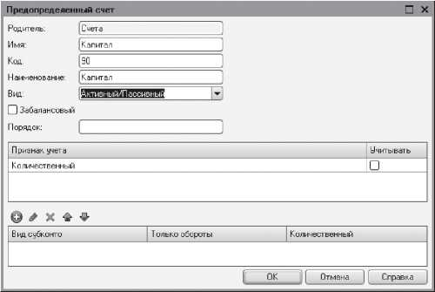
Рис. 10. Предопределенный счет «Капитал»
В результате план счетов будет выглядеть следующим образом (рис. 11).
Регистр бухгалтерии.
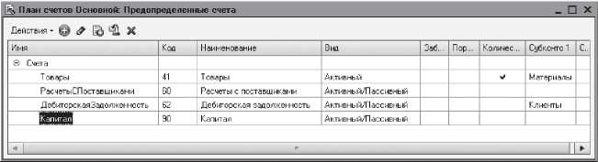
Рис. 11. План счетов «Основной»
Для плана счетов можно установить свойство «Автопорядок по коду». Это свойство используется для того, чтобы указать системе, что упорядочивание по полю «Порядок» должно всегда подставляться в тех случаях, когда пользователь или разработчик выбирает упорядочивание по коду. Его нужно использовать прежде всего тогда, когда с точки зрения пользователя нужно упорядочивать план счетов по коду с учетом разделителей кода счета. Например, если счета
- и 10.2 упорядочивать по коду счета, то счета будут располагаться так:
- 10.2
Это правильно с точки зрения сортировки строк, но не соответствует логическому смыслу кодов.
Но если заданы значения поля «Порядок» 10.11 и 10. 2 (перед 2 - пробел) и установлено свойство «Автопорядок по коду», то при выборе упорядочивания по коду пользователь будет фактически получать порядок, учитывающий разделители:
10.2
10.11
Если свойство не устанавливать, то нужно будет в явном виде выбирать упорядочивание по полю «Порядок».

Что такое регистр бухгалтерии
Объект конфигурации Регистр бухгалтерии предназначен для описания структуры накопления данных, учет которых ведется исходя из некоторого плана счетов. На основе объекта конфигурации Регистр бухгалтерии платформа создает в базе данных таблицу, в которой будут накапливаться данные о хозяйственных операциях, отображаемых в бухгалтерском учете.
По своему виду регистр бухгалтерии напоминает регистр накопления - он также имеет ресурсы, может иметь измерения и реквизиты.
Измерения позволяют разделять ведение учета (например, используя измерение Организация, можно вести учет в разрезе нескольких юридических лиц).
Реквизиты служат признаком, по которому одни записи регистра можно отделить от других (например, в качестве реквизита может использоваться номер журнала, что позволит отбирать проводки, имеющие одинаковый смысл).
Значительное отличие от регистра накопления заключается в том, что регистр бухгалтерии имеет жесткую связь с используемым планом счетов. Поэтому каждая запись регистра бухгалтерии содержит дополнительные поля, определяемые настройкой используемого плана счетов.
Например, запись регистра может содержать дополнительные поля для указания корреспондирующих счетов, сумм, объектов аналитического учета (субконто), количества, вида валюты и т. д.
Кроме этого, отличительной чертой регистра бухгалтерии является возможность поддержки механизма двойной записи, при которой каждая запись регистра содержит обязательные поля для указания счета дебета и счета кредита.

Добавление регистра бухгалтерии

В режиме «Конфигуратор»
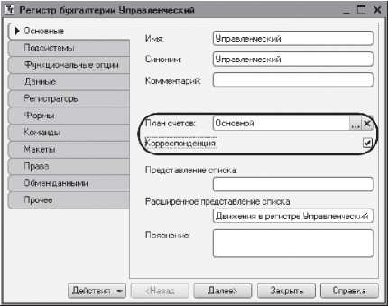
Создадим новый объект конфигурации Регистр бухгалтерии. Зададим его имя - Управленческий. Свойство Расширенное представление списка зададим как Движения в регистре Управленческий. Укажем, что с ним будет связан план счетов Основной. Установим флажок Корреспонденция (рис. 12).
Флажок Корреспонденция будет говорить о том, что создаваемый нами регистр поддерживает корреспонденцию. Это означает, что каждая запись регистра имеет дебетовую и кредитовую часть, что позволит нам получать информацию не только об остатках и оборотах по счетам, но и о корреспонденциях между счетами.
Регистры, не поддерживающие корреспонденцию, применяются тогда, когда не нужно использовать принцип двойной записи, регламентированный в бухгалтерском учете, и, соответственно, контролировать баланс хозяйственных средств и их источников.
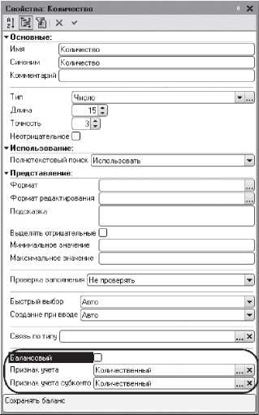
На закладке Подсистемы укажем, что регистр будет отображаться в подсистеме Бухгалтерия. Теперь перейдем на закладку Данные и создадим два ресурса:
- Сумма, длина 15, точность 2, Балансовый;
- Количество, длина 15, точность 3, Небалансовый, признак учета - Количественный, признак учета субконто - Количественный (рис. 13).

Рис. 13. Свойства ресурса«Количество» регистра бухгалтерии
В заключение сделаем видимой команду для открытия списка регистра в разделе Бухгалтерия и расположим ее после всех созданных нами ранее регистров.
Откроем командный интерфейс подсистемы Бухгалтерия из контекстного меню этой подсистемы, выделив ее в списке подсистем в дереве объектов конфигурации. В группе Панель навигации. Обычное включим видимость у команды Управленческий и мышью перетащим ее в группу Панель навигации. См. также.
На этом создание нашего регистра бухгалтерии завершено.
Теперь настало время познакомиться с тем, каким образом используется созданный нами регистр бухгалтерии Управленческий.

Доработка приходной накладной
Сначала мы доработаем оба наши документа (ПриходнаяНакладная и ОказаниеУслуги) так, чтобы они «поставляли» данные не только для регистров накопления, но и для регистра бухгалтерии.
Затем мы создадим бухгалтерский отчет Оборотно-сальдовая ведомость, который будет показывать нам состояние товародвижения, основываясь на данных регистра бухгалтерии.
При проведении наши документы будут создавать следующие бухгалтерские проводки - записи в регистре бухгалтерии (таблица 1).
Таблица 16.1. Проводки, создаваемые документами
Документы | Проводки
Документы | Дебет |  | Кредит |  | Сумма
Приходная  накладная | 41 | Товары | 60 | Расчеты с поставщиками | Стоимость
Оказание услуги | 62 | Дебиторская  задолженность | 90 | Капитал | Выручка
Оказание услуги | 90 | Капитал | 41 | Товары | Стоимость

Эти проводки мы отразим при создании движений документов в регистре бухгалтерии.
Итак, сначала изменим процедуру проведения документа ПриходнаяНакладная, а затем в режиме 1С:Предприятие перепроведем все эти документы, чтобы отработал новый, измененный нами алгоритм проведения документа ПриходнаяНакладная.

В режиме «Конфигуратор»
В окне редактирования объекта конфигурации Документ ПриходнаяНакладная перейдем на закладку Движения. В списке регистров отметим, что документ будет создавать теперь движения и по регистру бухгалтерии Управленческий. Перейдем на закладку Прочее и откроем модуль объекта. Откроем процедуру обработчика события ОбработкаПроведения. В самом конце цикла перед строкой КонецЦикла добавим строки кода, создающие движения регистра Управленческий (листинг 1).
Листинг1. Движения документа «ПриходнаяНакладная» (фрагмент)
// Регистр Управленческий
Движение = Движения.Управленческий.Добавить();
Движение.СчетДт = ПланыСчетов.Основной.Товары;
Движение.СчетКт = ПланыСчетов.Основной.РасчетыСПоставщиками;
Движение.Период = Дата;
Движение.Сумма = ТекСтрокаМатериалы.Сумма;
Движение.КоличествоДт = ТекСтрокаМатериалы.Количество; Движение.СубконтоДт[ПланыВидовХарактеристик.ВидыСубконто.Материалы] =
ТекСтрокаМатериалы.Материал;
Перед началом цикла установим свойство Записывать набора записей регистра Управленческий в значение Истина для записи изменений регистра в базу данных.
В результате процедура ОбработкаПроведения будет выглядеть следующим образом (листинг 2).
Листинг 2. Движения документа «ПриходнаяНакладная»
Процедура ОбработкаПроведения(Отказ, Режим)
Движения.ОстаткиМатериалов.Записывать = Истина; Движения.СгоимостьМатериалов.Записывать = Истина;
Движения.Управленческий.Записывать = Истина;
Для Каждого ТекСтрокаМатериалы Из Материалы Цикл
// Регистр ОстаткиМатериалов Приход
Движение = Движения.ОстаткиМатериалов.Добавить();
Движение.ВидДвижения = ВидДвиженияНакопления.Приход;
Движение.Период = Дата;
Движение.Материал = ТекСтрокаМатериалы.Материал;
Движение.НаборСвойств = ТекСтрокаМатериалы.НаборСвойств;
Движение.Склад = Склад;
Движение.Количество = ТекСтрокаМатериалы.Количество;
// Регистр Стоимость Материалов Приход
Движение = Движения.СтоимостьМатериалов.ДобавитьО;
Движение.ВидДвижения = ВидДвиженияНакопления.Приход;
Движение.Период = Дата;
Движение.Материал = ТекСтрокаМатериалы.Материал;
Движение.Стоимость = ТекСтрокаМатериалы.Сумма;
// Регистр Управленческий
Движение = Движения.Управленческий.Добавить();
Движение.СчетДт = ПланыСчетов.Основной.Товары;
Движение.СчетКт = ПланыСчетов.Основной.РасчетыСПоставщиками;
Движение.Период = Дата;
Движение.Сумма = ТекСтрокаМатериалы.Сумма;
Движение.КоличествоДт = ТекСтрокаМатериалы.Количество; Движение.СубконтоДт[ПланыВидовХарактеристик.ВидыСубконто.Материалы] =
ТекСтрокаМатериалы.Материал;
КонецЦикла;
КонецПроцедуры

Прокомментируем этот код.

Как видите, движения для регистра бухгалтерии формируются таким же образом, как и для регистра накопления.
Но платформа (при создании таблицы хранения данных) добавила к созданным нами реквизитам регистра еще ряд полей, которые явились следствием использования плана счетов Основной.
Прежде всего, это поля СчетДт и СчетКт. В этих полях указываются счета, дебет и кредит которых затрагивает данная проводка.
Кроме этого, для измерений и ресурсов регистра, связанных с признаками учета, платформа создает пару полей для хранения значения каждого ресурса отдельно по дебету и отдельно по кредиту проводки - КоличествоДт и КоличествоКт. А также для счетов, по которым ведется учет в разрезе субконто, платформа создает коллекции СубконтоДт и СубконтоКт.
Если обратиться к таблице 16.1, то при проведении приходной накладной счетом по дебету должен быть счет Товары (41), а счетом по кредиту - счет РасчетыСПоставщиками (60).
К счету мы обращаемся с помощью свойства глобального контекста ПланыСчетов. Оно предоставляет доступ ко всем планам счетов, созданным в конфигурации. Через точку от него мы указываем имя нужного нам плана счетов - Основной. А далее, тоже через точку, указываем имя предопределенного счета в этом плане счетов - Товары. Этот счет (и три других) мы создали в конфигураторе.
Так как количественный учет у нас ведется только для счета Товары (41), то поле регистра КоличествоДт заполняется количеством товара из табличной части документа. Поле регистра КоличествоКт не заполняется, так как по счету кредита проводки (РасчетыСПоставщиками) количественный учет не ведется.
Теперь рассмотрим последнюю строку цикла, в которой присваивается значение субконто дебета.
Дело в том, что количество субконто на счете дебета и на счете кредита в каждой проводке будет различное, в зависимости от того, как определены счета в используемом плане счетов. Поэтому для каждой записи движения регистра бухгалтерии платформа хранит две коллекции значений: коллекцию субконто дебета и коллекцию субконто кредита. Каждая из них содержит ровно столько элементов, сколько видов субконто указано использовать для соответствующего счета (дебета или кредита) в плане счетов.
Обратиться к элементу коллекции можно, указав в квадратных скобках ссылку на соответствующий вид субконто (ПланыВидовХа- рактеристик.ВидыСубконто.Материалы).
Д ругой способ - в явном виде указать имя предопределенного вида субконто через точку от коллекции субконто дебета.
Другими словами, запись Движение.СубконтоДт [ПланыВидовХарактеристик.ВидыСубконто.Материалы] равносильна записи Движение.СубконтоДт.Материалы.
Коллекция регистра СубконтоКт не заполняется, так как по счету кредита проводки (РасчетыСПоставщиками) учет в разрезе субконто у нас не ведется.
В заключение отредактируем командный интерфейс формы документа, чтобы в панели навигации формы иметь возможность переходить к списку записей регистра Управленческий, связанному с документом.
Для этого откроем форму документа ПриходнаяНакладная. В левом верхнем окне перейдем на закладку Командный интерфейс. В разделе
Панель навигации раскроем группу Перейти и установим видимость для команды открытия регистра бухгалтерии Управленческий.

В режиме «1С:Предприятие»
Запустим «1С:Предприятие» в режиме отладки.
Платформа предупредит нас, что регистр бухгалтерии Управленческий и справочник Субконто не включены ни в одну подсистему. Проигнорируем это сообщение.
Откроем документ Приходная накладная № 1 и нажмем Провести.
Выполним команду перехода к регистру Управленческий и посмотрим, какие движения сформировал документ в регистре бухгалтерии (рис. 14, 15).
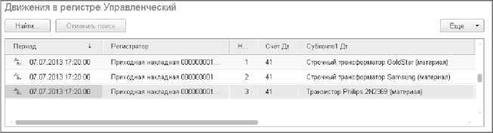
Рис. 14. Движения документа «Приходная накладная № 1» в регистре бухгалтерии «Управленческий»
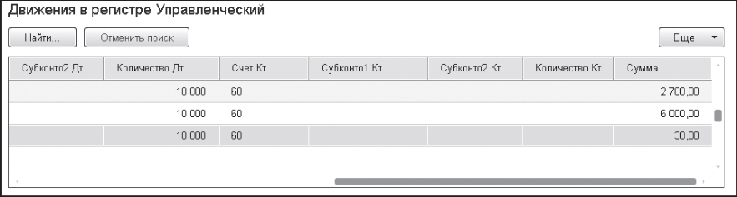
Рис. 15. Движения документа «Приходная накладная № 1» в регистре бухгалтерии «Управленческий»
Обратите внимание: поскольку на счете 60 (РасчетыСПоставщиками) отсутствует аналитика и ведется только суммовой учет, в записях движений регистра Субконто1Кт, Субконто2Кт и КоличествоКт не указаны.
После этого перепроведем документ Приходная накладная № 2 и убедимся, что он тоже формирует правильные проводки по регистру бухгалтерии Управленческий.
Теперь перейдем к более сложной задаче: добавлению движений по регистру Управленческий в документ ОказаниеУслуги.

Доработка документа «Оказание услуги»
Сначала мы изменим процедуру проведения документа ОказаниеУслуги, а затем в режиме 1С:Предприятие перепроведем все эти документы, чтобы отработал новый, измененный нами алгоритм проведения документов Оказание услуги.

В режиме «Конфигуратор»
В отличие от документа ПриходнаяНакладная, который создавал всего одну бухгалтерскую проводку, документ ОказаниеУслуги будет создавать уже две.
Напомним, что бухгалтерия нашего ООО «На все руки мастер» не совсем похожа на настоящую, потому что для облегчения своей работы она учитывает только движения материалов. Услуги, которые оказывает организация, для нее как бы не существуют.
Поэтому документ ОказаниеУслуги будет формировать движения по регистру бухгалтерии только в той части, которая касается расходования материалов.
В окне редактирования объекта конфигурации Документ ОказаниеУслуги перейдем на закладку Движения. В списке регистров отметим, что документ будет создавать теперь движения и по регистру Управленческий. Перейдем на закладку Прочее и откроем модуль объекта. Откроем процедуру обработчика события ОбработкаПроведения.
Поскольку нас интересует только движение материалов, для внесения дополнений подойдет тело условия Если..., в котором мы формировали движения по регистрам ОстаткиМатериалов и СтоимостьМатериалов.
Добавим в конец условия, перед строкой КонецЕсли, движения по регистру бухгалтерии Управленческий (листинг 16.3).
В первой проводке мы указываем розничную сумму материала из документа и субконто дебета, поскольку на счете Дебиторская задолженность ведется учет в разрезе клиентов.
….
Если ВыборкаДетальныеЗаписи.ВидНоменклатуры =
Перечисления.ВидыНоменклатуры.Материал Тогда
// Регистр ОстаткиМатериалов Расход
…
// Регистр СтоимостьМатериалов Расход
…
// Регистр Управленческий
// Первая проводка: Д 62(ДебиторскаяЗадолженность) – К 90 (Капитал) Розничная сумма
Движение = Движения.Управленческий.Добавить();
Движение.СчетДт = ПланыСчетов.Основной.ДебиторскаяЗадолженность;
Движение.СчетКт = ПланыСчетов.Основной.Капитал;
Движение.Период = Дата;
Движение.Сумма = ВыборкаДетальныеЗаписи.СуммаВДокументе;
Движение.СубконтоДт[ПланыВидовХарактеристик.ВидыСубконто.Клиенты] = Клиент;
// Вторая проводка: Д 90 (Капитал) – К 41 (Товары) – себестоимость
Движение = Движения.Управленческий.Добавить();
Движение.СчетДт = ПланыСчетов.Основной.Капитал;
Движение.СчетКт = ПланыСчетов.Основной.Товары;
Движение.Период = Дата;
Движение.Сумма = СтоимостьМатериала * ВыборкаДетальныеЗаписи.КоличествоВДокументе;
Движение.КоличествоКт = ВыборкаДетальныеЗаписи.КоличествоВДокументе;
Движение.СубконтоКт[ПланыВидовХарактеристик.ВидыСубконто.Материалы] =
ВыборкаДетальныеЗаписи.Номенклатура;
КонецЕсли;
…
Во второй проводке мы указываем стоимость материала, количество и субконто кредита, поскольку на счете Товары ведется количественный учет в разрезе материалов.
Теперь в самом начале процедуры установим свойство Записывать регистра бухгалтерии в значение Истина для записи изменений регистров в базу данных (листинг 16.4).

Процедура ОбработкаПроведения(Отказ, Режим)
Движения.ОстаткиМатериалов.Записывать = Истина;
Движения.СтоимостьМатериалов.Записывать = Истина;
Движения.Продажи.Записывать = Истина;
Движения.Управленческий.Записывать = Истина;
…
В заключение отредактируем командный интерфейс формы документа, чтобы в панели навигации формы иметь возможность переходить к списку записей регистра Управленческий, связанному с документом. Для этого откроем форму документа ОказаниеУслуги. В левом верхнем окне перейдем на закладку Командный интерфейс. В разделе Панель навигации раскроем группу Перейти и установим видимость для команды открытия регистра бухгалтерии Управленческий.

В режиме «1С:Предприятие»
Запустим «1С:Предприятие» в режиме отладки, откроем документ Оказание услуги № 1 и нажмем Провести.
Выполним команду перехода к регистру Управленческий и посмотрим, какие движения сформировал документ в регистре бухгалтерии (рис. 16, 17).
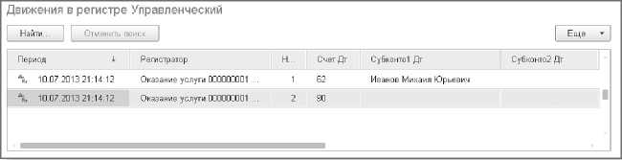
Рис. 16. Движения документа «Оказание услуги № 1» в регистре бухгалтерии «Управленческий»

Оборотно-сальдовая ведомость
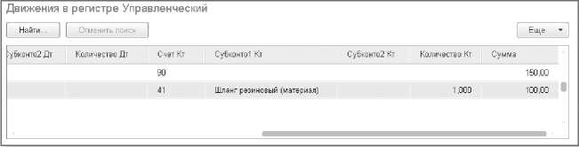
Рис. 17. Движения документа «Оказание услуги № 1» в регистре бухгалтерии «Управленческий»
Теперь нам только осталось создать отчет для бухгалтерии предприятия «На все руки мастер», и наше знакомство с использованием регистра бухгалтерии будет закончено.
Единственный отчет, которым пользуется бухгалтерия нашего предприятия, - это отчет Оборотно-сальдовая ведомость (рис. 18).
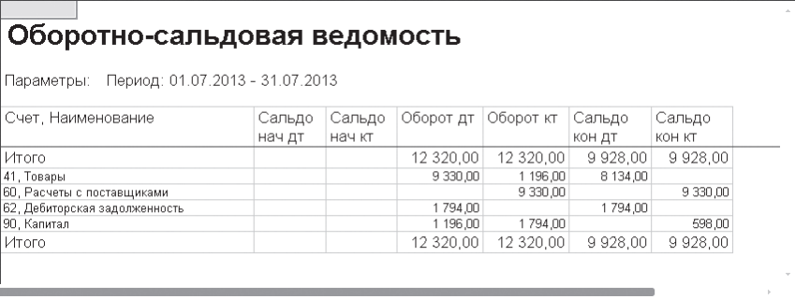
Рис. 18. Результат отчета

В режиме «Конфигуратор»
Для того чтобы его создать, откроем конфигуратор и добавим новый объект конфигурации Отчет с именем ОборотноСальдоваяВедомость. Создадим новую схему компоновки данных и добавим Набор данных - запрос. Откроем конструктор запроса.

Запрос для набора данных
Бухгалтерский отчет Оборотно-сальдовая ведомость представляет собой таблицу, в строках которой перечислены все имеющиеся в плане счетов счета, а в колонках - начальное сальдо, оборот и конечное сальдо по дебету и кредиту каждого счета.
Поэтому нам для построения такого отчета понадобятся две исходные таблицы:
- объектная (ссылочная) таблица плана счетов Основной;
- виртуальная таблица регистра бухгалтерии Управленческий.ОстаткиИОбороты (рис. 19).
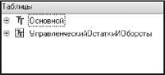

Рис.19. Таблицы запроса
Из таблицы Основной мы выберем поле Ссылка, а из таблицы УправленческийОстаткиИОбороты возьмем следующие поля (рис. 16.20):
- СуммаНачальныйРазвернутыйОстатокДт,
- СуммаНачальныйРазвернутыйОстатокКт,
- СуммаОборотДт,
- СуммаОборотКт,
- СуммаКонечныйРазвернутыйОстатокДт,
- СуммаКонечныйРазвернутыйОстатокКт.

Перейдем на закладку Связи и укажем, что из таблицы Основной мы будем выбирать все записи, а из таблицы регистра - только те, которые соответствуют условию связи (рис. 16.21).
Затем на закладке Объединения/Псевдонимы зададим псевдонимы полей отчета: Счет, СальдоНачДт, СальдоНачКт, ОборотДт, ОборотКт, СальдоКонДт и СальдоКонКт (рис. 16.22).
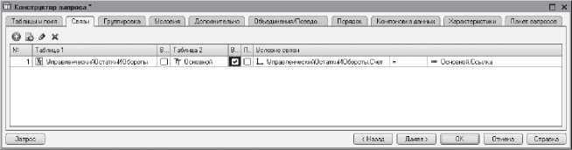
Рис. 21. Условие связи таблиц
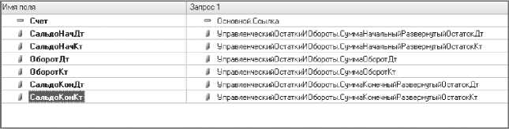
Рис. 22. Объединения/Псевдонимы
Ресурсы
Перейдем на закладку Ресурсы и с помощью кнопки Добавить все ресурсы (>>) выберем все доступные ресурсы.
Параметры
Бухгалтерские отчеты, как правило, формируются для определенного периода: месяц, квартал, год и т. д. Поэтому на примере нашего отчета продемонстрируем использование стандартного периода для указания периода отчета.
На закладке Параметры добавим параметр с именем Период типа СтандартныйПериод, а для параметров НачалоПериода и КонецПериода укажем Выражение для расчета и запретим их редактирование пользователем (листинг 5).
Листинг 5. Выражение для расчета параметров «НачалоПериода» и «КонецПериода»
&Период.ДатаНачала
&Период.ДатаОкончания
Поскольку бухгалтерские отчеты всегда формируются за определенный период, для параметра Период в колонке Использование укажем значение Всегда. В результате в отчетной форме не будет доступен признак использования отчетного периода (флажок слева от параметра), и параметр будет использоваться всегда, независимо от желания пользователя.
Таким образом, параметры компоновки данных примут вид (рис. 23).
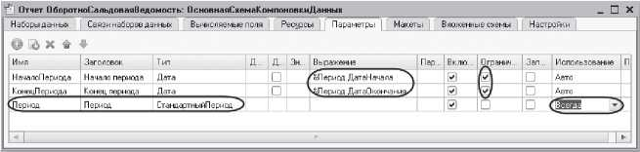
Рис. 23. Параметры схемы компоновки данных
Заметим, что даты начала и конца стандартного периода также содержат и время. Однако здесь, в отличие от параметров НачалоПериода и КонецПериода, начальная дата имеет время 00:00:00, а конечная дата - 23:59:59. Таким образом, последний день включается в отчет, и не нужно использовать функцию КонецПериода().

Настройки
В заключение перейдем на закладку Настройки и создадим структуру отчета. Добавим группировку, содержащую детальные записи. Затем на закладке Выбранные поля выберем поле Счет, затем реквизит этого поля Наименование (для этого раскроем поле Счет), а также все остальные поля для вывода в отчет и разместим их в следующем порядке (рис. 24):
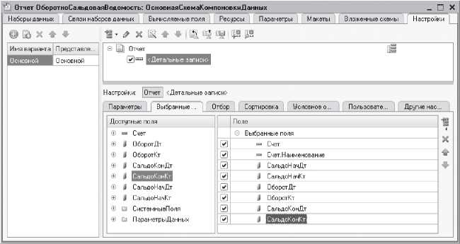
Рис. 24. Поля и группировки отчета
На закладке Другие настройки укажем заголовок отчета - Оборотно-сальдовая ведомость. Для параметра Расположение общих итогов по вертикали укажем значение Начало и конец.
Затем на закладке Параметры выберем для параметра Период значение из списка стандартных периодов - Этот месяц (рис. 25).
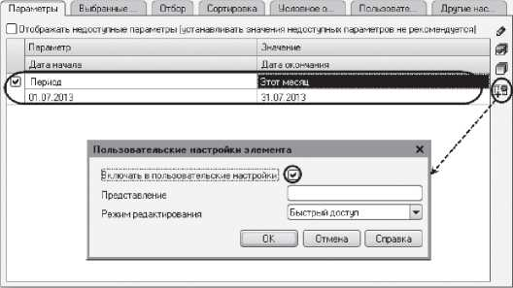
Рис. 25. Создание быстрых настроек отчетного периода
Тем самым мы обеспечим, что при открытии формы отчета в настройке отчетного периода всегда будет указан текущий месяц. Причем даты начала и конца периода будут динамически меняться в зависимости от даты выполнения отчета. А также, нажав кнопку Свойства элемента пользовательских настроек, укажем, что параметр Период будет включен в состав пользовательских настроек, и эта настройка будет находиться непосредственно в отчетной форме (режим редактирования Быстрый доступ).
В заключение определим, в каких подсистемах будет отображаться наш отчет.
Закроем конструктор схемы компоновки данных и в окне редактирования объекта конфигурации Отчет ОборотноСальдоваяВедомость перейдем на закладку Подсистемы.
Отметим в списке подсистем конфигурации подсистему Бухгалтерия.

В режиме «1С:Предприятие»
Запустим «1С:Предприятие» в режиме отладки и посмотрим, как работает отчет.
В разделе Бухгалтерия откроем отчет и нажмем Сформировать (рис. 16.26).

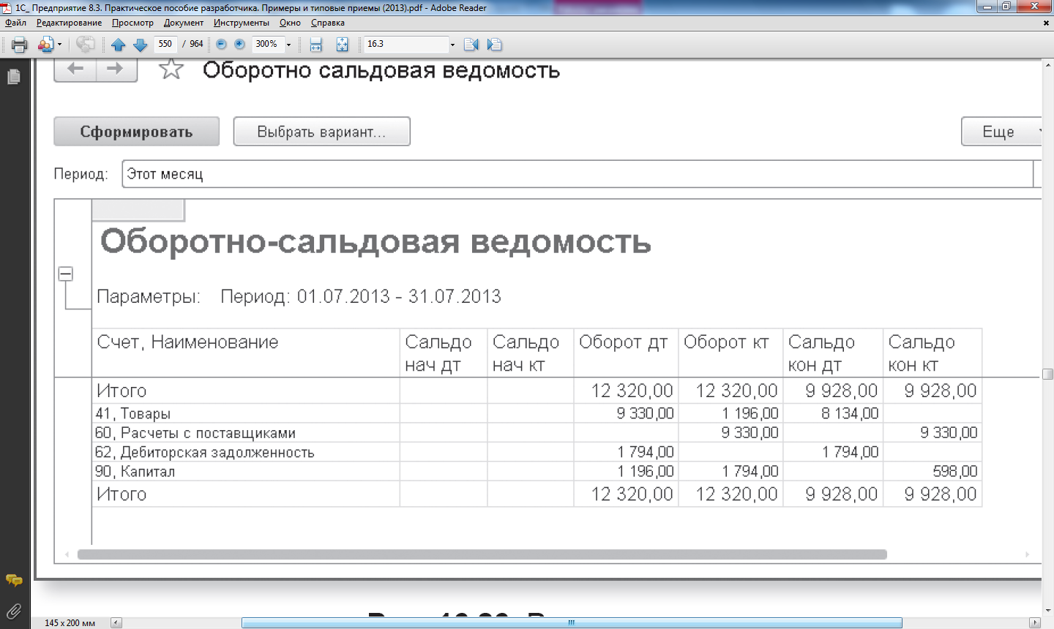
Мы видим, что стандартный период отчета задан по умолчанию - Этот месяц. Пользоваться стандартным периодом отчета очень удобно, когда пользователь регулярно выполняет отчет за определенный интервал времени. Тогда можно заранее установить в настройках нужный период, и пользователю не придется задавать его перед формированием отчета. Но при желании в режиме 1С:Предприятие пользователь может выбрать другой период из списка стандартных периодов.

3. Контрольные вопросы
1. Как использовать план видов характеристик для организации ведения бухгалтерского учета?
2. Что такое субконто?
3. Для чего предназначен объект конфигурации «План счетов»?
4. Как создать план счетов?
5. Для чего предназначен «Регистр бухгалтерии»?
6. Как создать регистр бухгалтерии и настроить параметры учета?
7. Как создать движения документа по регистру бухгалтерии средствами встроенного языка?
8. Как создать отчет на основании данных из регистра бухгалтерии с помощью системы компоновки?
9. Как задать стандартный период для выполнения отчета?

4.Литература
- Применение информационных систем в экономике А.М. Карминский, Б.В. Черников М: ИД «Форум»: ИНФРА-М, 2012
- Информационные системы и технологии в экономике и управлении Под ред. В.В.Трофимова М: Юрайт,2014
- «Профессиональная разработка в системе 1С:Предприятие 8». Издание 2. В двух томах Ажеронок В.А., Габец А.П., Гончаров Д.И. и др. М.: ООО «1С-Паблишинг», 2013.
- 1С:Предприятие 8.3. Практическое пособие разработчика. Примеры и типовые приемы. М.Г. Радченко, Е.Ю. Хрусталева М.: ООО «1С-Паблишинг», 2014;

Преподаватель Л.В. Басалыга

Рассмотрена на заседании цикловой комиссии
Программного обеспечения информационных
технологий № 10
Протокол № ___ от «___» ______ 2017
Председатель ЦК _______________________

